**Тема: «Правила поведения населения на улице и при нахождении на митинге (в толпе)»**

Для многих слово толпа ассоциируется с агрессивной массой людей, рвущихся вперед, сметая все на своем пути. Именно так воспринимают любую толпу, в любом месте этого мира.

По сути, любой житель крупного города, который пользуется общественным транспортом, посещает культурные мероприятия (концерты, спектакли, спортивные матчи, выставки) так или иначе попадает в толпу. Правда, до определенного момента это скопище людей, выходящее - со стадиона, из кинотеатра, даже из метро - можно назвать иначе. Это зрители, болельщики, фанаты, пассажиры...

 Ну а если вдруг в начнется пожар, вдруг возникнет паника, вдруг кто-то закричит «бомба»?.. Вот тогда все эти зрители-пассажиры-болельщики и превратятся в толпу. Именно возникновение паники или стихийной агрессии, причиной которых может стать всеобщая истерия или страх, способно превратить большое количество обычных людей  в толпу, способную смести и уничтожить все на своем пути.

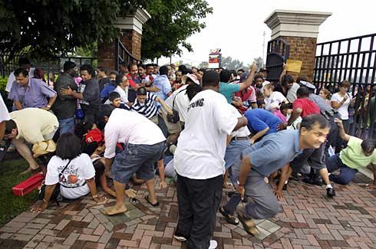

Так что любой житель большого города может вольно или невольно оказаться в толпе. И если уж так произошло, нужно приложить все силы и умения, чтобы уцелеть.

 Существует основной набор правил, соблюдая которые, вы можете значительно повысить свои шансы на спасение. И каждому нужно знать их, чтобы потом не было мучительно больно за...

Различают два вида поведения в толпе: на улице и в помещении. Во многом эти виды сходятся, но существуют нюансы.



В замкнутом пространстве (на концерте или на ином мероприятии) при возникновении опасности люди начинают одновременно искать спасения, то есть хотят из этого помещения выбраться.

 В подавляющем большинстве случаев это происходит хаотично. Особенно активными становятся те, кто находится вдалеке от выходов. Они начинают изо всех сил напирать на тех, кто спереди, в результате большинство тех, кто был ближе к выходу, оказываются прижатыми к стенам.  В результате этой борьбы за выход возникает давка, в ходе которой многие могут оказаться (и часто оказываются) раздавленными.

 Поэтому, когда вы входите в помещение, в первую очередь, потратьте минуту-другую своего времени, чтобы понять (и запомнить), где находится эвакуационный выход. Это особенно важно, потому что вы можете устремиться к нему прежде, (это уже зависит от вашей интуиции), чем толпа придет в движение. Более того, обычно в закрытом помещении толпа начинает бежать к фронтальному выходу, в то время как есть еще несколько других, которые в этот момент относительно свободны. Так что попытайтесь сориентироваться и не поддаться панике.



 Если толпа напирает в сторону выхода, не пытайтесь перемещаться вместе с ней. Это очень опасно. Самое разумное - выждать, пока основной поток схлынет. Пытаться выбраться наружу вместе со всеми, то есть в толпе, допустимо лишь в случае пожара, который может оказаться еще опаснее пребывания в толпе.

 Если уж вы оказались в толпе, нужно остерегаться стен и узких дверных проемов - именно там происходит большая часть несчастных случаев. Самое главное, если есть такая возможность, нужно держаться между краем и центром толпы. Постарайтесь, что бы вас не оттеснили к центру, где давят со всех сторон и выбраться оттуда будет очень тяжело. Также надо быть не на самом краю, где вам грозит быть прижатым к стене или забору. Не хватайтесь за поручни, перила, различные предметы у вас не хватит сил за них удержаться, а руки могут сильно пострадать. Это правило действительно как для улиц, так и для помещений. Такое положение дает вам шанс при удобном случае выбраться - это особенно характерно для уличной толпы, которая в любой момент может повести себя непредсказуемо, так как, по мнению социологов, более агрессивна.

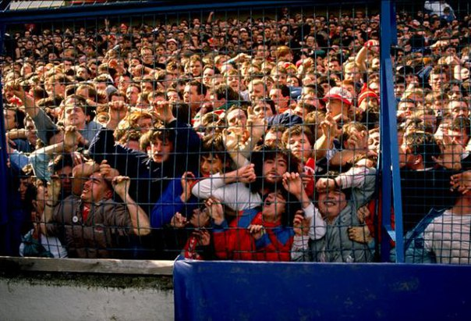

 Если же вам не удалось выполнить все эти рекомендации, и вы оказались в середине толпы,  запомните основные правила безопасности.

 Толпа постоянно напирает на вас сзади. Это вполне естественно, так как ее движение можно сравнить с волной: она то напирает, то ослабляет свое давление, то вновь наращивает его. Чтобы сопротивляться этому давлению, ни в коем случае не нужно пытаться двигаться назад,  нужно стараться двигаться по диагонали - дрейфовать, как корабль по реке. Двигаясь, поднимайте ноги как можно выше, ставьте ногу на полную стопу, не семените, не поднимайтесь на цыпочки. Дети должны идти впереди взрослых. Заслоняйте детей спиной или посадите их себе на плечи.



 Заранее оцените направление своего движения - а вам желательно выбраться на периферию толпы - и целеустремленно двигайтесь. При этом нужно быть готовым к тому, что характер движения толпы может внезапно измениться. Причины на то могут быть совершенно разные, но вы все равно должны быть готовы к тому, чтобы сдержать напор не только сзади, а с трех сторон. Поэтому самым главным при передвижении в толпе является правильная постановка рук.



 Вы должны держать руки, как боксер в бою. Руки не должны быть прижаты к телу - они должны быть согнуты в локтях, кулаки направлены вверх, тогда руки смогут защитить грудную клетку. Застегните наглухо одежду, снимите шарф.



 Можно также сцепить ладони в замок перед грудью. Ноги должны находиться на ширине плеч, для большей устойчивости.

Такое положение тела дает возможность предотвратить удушье - довольно распространенную травму в такой ситуации.



Тем, кто оказался в такой ситуации, необходимо немедленно избавиться от мешающих предметов: сумок, различных украшений -  всего того, что может стать причиной травмы. За ваше ожерелье может случайно ухватиться человек сзади,  и так же случайно задушить вас. Так что бросайте все лишние предметы на пол и не пытайтесь их поднять, если они выпадут сами. Ваша жизнь в этот момент гораздо важнее всего остального.



Если события в месте массового скопления людей уже приняли агрессивный характер, то забудьте об упавших вещах. Потянувшись за упавшим предметом, вы рискуете упасть и быть затоптанным или покалеченным. Люди, спасающиеся бегством, даже не заметят вас. И, самое главное - постарайтесь не падать. Падение в беснующейся толпе может стоить вам жизни. Но уж если вы не удержали равновесие и упали, то, во-первых, начинайте громко (во всю силу легких), кричать, чтобы привлечь внимание других людей и они не наступили на вас; во-вторых, попытайтесь самостоятельно встать на ноги.

  Это, кстати, нужно проделывать без помощи рук (на них могут наступить и сломать). Попытайтесь подтянуть ноги, и сразу же встать на пятки или на носки, а уже потом переместиться на полную подошву.  Вставать необходимо именно по ходу движения толпы. Если встать не удается, свернитесь клубком, защитите голову предплечьями, а ладонями прикройте затылок.



И если вы усвоите все эти правила, у вас есть весьма солидные шансы уцелеть в толпе.

 Эти же советы относятся и к уличной толпе. Но для выживания на улице следует запомнить еще несколько советов:

нельзя  идти против толпы;

при необходимости пересечь толпу (пересекать ее по касательной или по диагонали, при этом, следуя движению шашечной фигурки);

не смотреть в глаза людям в толпе и не двигаться, опустив глаза в землю (движение с опущенными глазами - это движение жертвы); взгляд должен быть направлен чуть ниже лица с включением так называемого периферийного зрения. Этот взгляд позволит вам отслеживать всю ситуацию в целом, не фиксируясь на отдельных деталях.